**我院学子在全国大学生市政环境AI+创新实践能力大赛中再获佳绩**

近日，由哈尔滨工业大学、同济大学和北控水务集团有限公司共同主办的第六届全国大学生市政环境AI+创新实践能力大赛圆满落幕。此次赛事由来自哈尔滨工业大学、中山大学、同济大学、兰州大学、华南师范大学等全国179所高校、671支队伍、3494名学生参赛。

我院梁卓泓、吴昱成、李同方组成的“神鹤万心”团队，在李旭凯、廖高祖老师悉心指导下，在华南赛区化验赛（水中氨氮的测定）和虚拟仿真赛中表现优异，获得了华南赛区虚拟仿真赛一等奖和二等奖各1项，化验赛二等奖3项的好成绩，并成功晋级全国总决赛。在全国总决赛中，三名队员团结协作，勇于攀登，敢于创新，克服了时间冲突、实践条件有限等重重困难，完成了传统城市污水处理厂调研和“面向未来的城市污水处理厂”创新设计等内容，从671支竞争队伍中脱颖而出，最终荣获大赛二等奖。

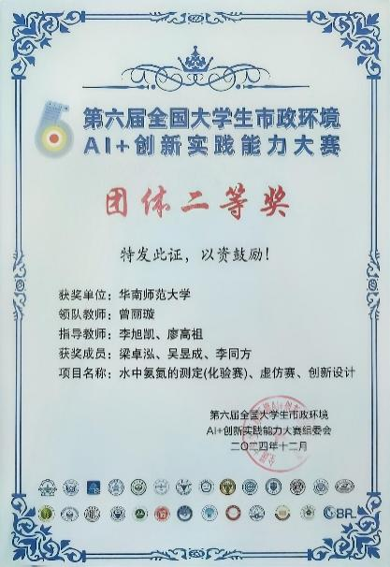 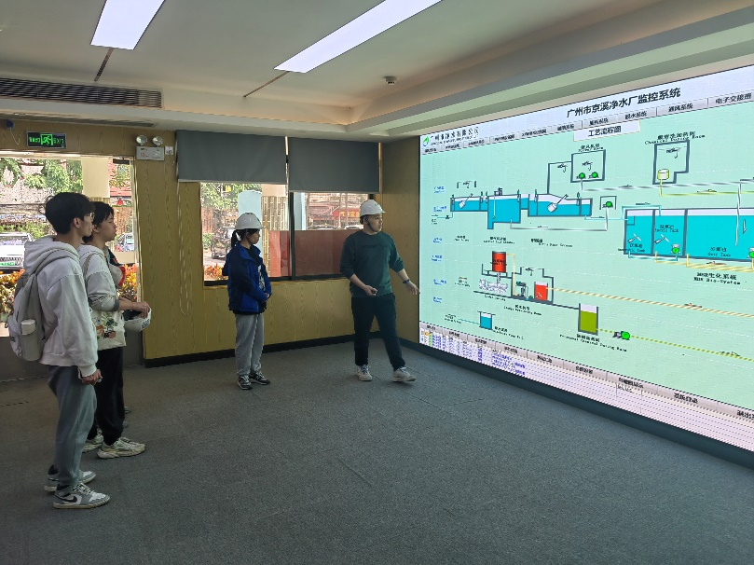

左图：团队获奖证书；右图：城市污水处理厂调研

全国大学生市政环境AI+创新实践能力大赛是目前环境学科竞赛中较有影响力和显示度的赛事，此次竞赛自2024年9月启动，历时4个月，我院积极响应大赛主旨，层层选拔优秀选手、精心组织，历经校赛、赛区决赛和全国总决赛三轮比拼，最终获得国家级二等奖1项、省级一等奖3项、二等奖6项、三等奖12项的优异成绩，陈长二、郭杏妹、华佩、李旭凯、廖高祖老师荣获赛事优秀指导教师，达到了以赛促学、以赛促交、以赛促创的目的。

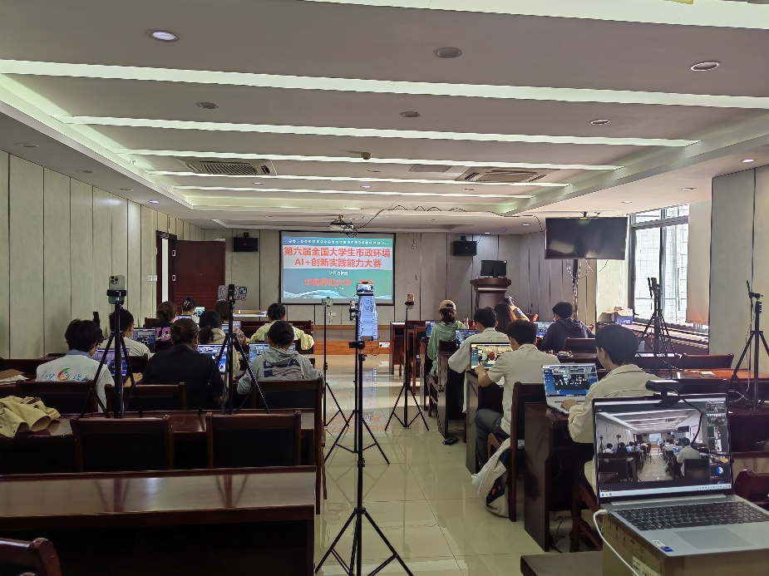

全国大学生市政环境AI+创新实践能力大赛华南赛区华南师范大学考场

近年来，我院积极组织学生参加各类学科竞赛，如“挑战杯”学生课外学术科技作品竞赛、全国大学生化工设计竞赛、全国大学生市政环境AI+创新实践能力大赛等教育部认可的重要赛事，注重培养大学生的创新思维、工程设计能力、创新实践能力与团队协作精神，我院学生不负众望，屡获佳绩，彰显我院本科人才培养和实践教学成效。

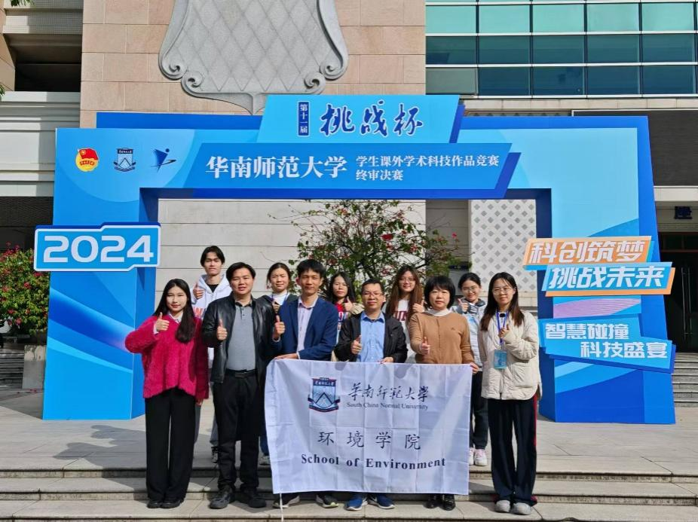

我院教师指导学生参加“挑战杯”学生课外学术科技作品竞赛华南师范大学决赛

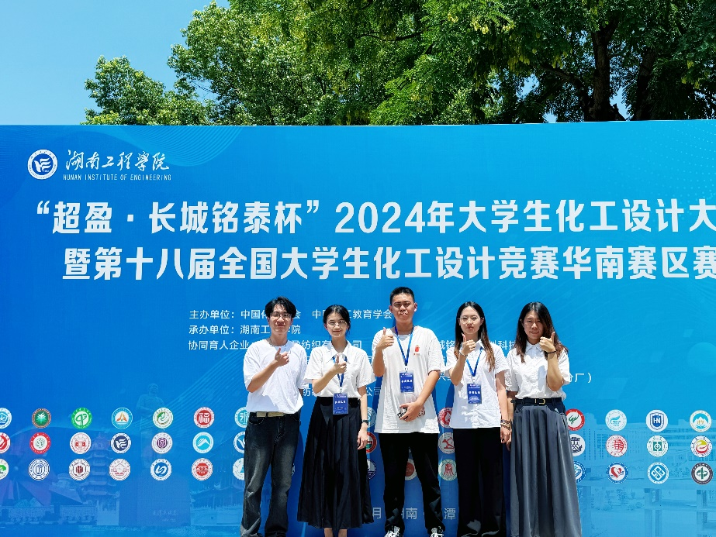

我院学子（从左至右：赖鑫、林可悦、戴宏宇、程佳怡、李颖童）参加全国大学生化工设计竞赛，获国赛二等奖